**RELACIONES FASORIALES PARA R-RESISTOR, L-INDUCTOR Y C-CAPACITOR.**

**Es decir, como convertirlo en impedancias.**

**GLOSARIO DE TÉRMINOS:**

Resistencias:

<https://www.ingmecafenix.com/electronica/resistencia-electrica/>

**Las resistencia eléctrica es una de las magnitudes fundamentales que se utiliza para medir la electricidad y se define como: la oposición que se presenta al paso de la corriente. La unidad que se utiliza para medir la resistencia es el ohmio (Ω) y se representa con la letra R.**

[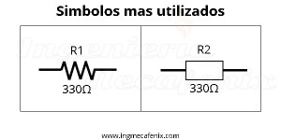](https://i1.wp.com/www.ingmecafenix.com/wp-content/uploads/2017/03/Resistencia-el%C3%A9ctrica.jpg?ssl=1)

## ¿Como se mide una resistencia eléctrica?

**Existen diversos métodos para saber el valor de una resistencia.**

**El primer método y el más fácil de utilizar es con un aparato de medición (óhmetro o multímetro). Para medir con estos instrumentos solo es cuestión de poner las puntas en cada una de las terminales y automáticamente te dará su valor.**

[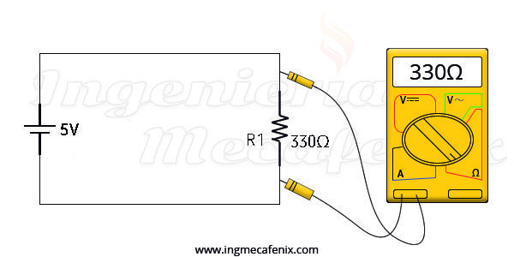](https://i2.wp.com/www.ingmecafenix.com/wp-content/uploads/2017/03/multimetro.jpg?ssl=1)

**Todas las resistencias tienen impresas de 4 a 5 bandas de colores. Estas bandas son vitales, debido a que podemos utilizar un código de color y compáralas y saber su valor óhmico.**

[**https://es.wikibooks.org/wiki/Electrónica/Electrónica_Básica**](https://es.wikibooks.org/wiki/Electr%C3%B3nica/Electr%C3%B3nica_B%C3%A1sica)

**Podríamos decir que una resistencia electrica es la dificultad que opone un elemento al paso de corriente por un circuito, es decir, que para una misma**[**diferencia de potencial**](https://es.wikipedia.org/wiki/diferencia_de_potencial)**si queremos aumentar la corriente que pasa por el circuito deberemos disminuir la resistencia, ya que esta se opone a su paso.  
Cuando la resistencia tiende a infinito, se considera que el circuito esta abierto. Esto es, que no pasa intensidad entre los dos extremos de la resistencia. Por el contrario, si ésta es 0 se considera que se produce un cortocircuito, es decir que la diferencia de potencial entre los dos extremos es nula.**

**Esta magnitud se mide en Ohmios (Ω), aunque en electrónica se usan más frecuentemente resistores del orden de kiloohmios (kΩ): {\displaystyle 1k\Omega =1.000\Omega }. La resistencia de un componente se mide con el óhmetro, multimetro o con el polímetro.**

**Las fórmulas para calcular la resistencia equivalente de un circuito son:**

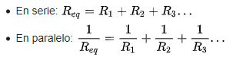

**Así, mientras que la asociación de resistencias en serie conduce a una resistencia mayor, la asociación de resistencias en paralelo conduce a una resistencia equivalente que siempre es menor que la menor de las resistencias.**

**La**[**Ley de Ohm**](https://es.wikipedia.org/wiki/Ley_de_Ohm)**simplificada nos dice que la resistencia es la proporcionalidad existente entre voltaje e intensidad, esto es {\displaystyle R={\frac {V}{I}}}  
. Por lo tanto si: R=V/I de aqui se deduce que : V=R.I Y I=V/R.**

**Estas son las formulas basicas de la ley de OHM.**

LEY DE OHM:

[https://es.wikibooks.org/wiki/Electrónica/Conceptos_básicos/Resistencia,_Condensador_y_Bobina](https://es.wikibooks.org/wiki/Electr%C3%B3nica/Conceptos_b%C3%A1sicos/Resistencia,_Condensador_y_Bobina)

**La ley de Ohm, establece que la**[**intensidad**](https://es.wikibooks.org/w/index.php?title=Intensidad&action=edit&redlink=1)**de la**[**corriente eléctrica**](https://es.wikibooks.org/w/index.php?title=Corriente_el%C3%A9ctrica&action=edit&redlink=1)**que circula por un dispositivo es directamente proporcional a la**[**diferencia de potencial**](https://es.wikibooks.org/w/index.php?title=Diferencia_de_potencial&action=edit&redlink=1)**aplicada e inversamente proporcional a la**[**resistencia**](https://es.wikibooks.org/w/index.php?title=Resistencia&action=edit&redlink=1)**del mismo, según expresa la fórmula siguiente:**

**{\displaystyle I={\frac {V}{R}}} **

**En donde, empleando unidades del**[**Sistema internacional**](https://es.wikipedia.org/wiki/Sistema_internacional_de_unidades)**:**

**[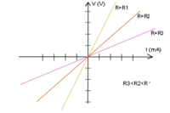](https://es.wikibooks.org/wiki/Archivo:Curva_caracter%C3%ADstica_del_resistor.png)**

**Figura 1. Recta V-I**

**I = Intensidad en**[**amperios**](https://es.wikibooks.org/w/index.php?title=Amperio&action=edit&redlink=1)**(A)  
V = Diferencia de potencial en**[**voltios**](https://es.wikibooks.org/w/index.php?title=Voltio&action=edit&redlink=1)**(V)  
R = Resistencia en**[**ohmios**](https://es.wikibooks.org/w/index.php?title=Ohmio&action=edit&redlink=1)**(Se representa con la letra griega Ω-omega-).**

**En la figura 1 se representa la tensión (V) frente a la intensidad (I) utilizando la expresión V = I · R (Ley de Ohm) siendo la resistencia (R) constante, se observa que la tensión es directamente proporcional al valor de la intensidad, y que la pendiente de la recta viene dada por el valor de la resistencia.**

LEY DE OHM PARA CIRCUITOS EN CORRIENTE ALTERNA:

<https://es.wikipedia.org/wiki/Impedancia>

**{\displaystyle I={\frac {V}{Z}}} **

**El término fue acuñado por**[**Oliver Heaviside**](https://es.wikipedia.org/wiki/Oliver_Heaviside)**en 1886. En general, la solución para las corrientes y las tensiones de un circuito formado por**[**resistencias**](https://es.wikipedia.org/wiki/Resistencia_el%C3%A9ctrica)**,**[**condensadores**](https://es.wikipedia.org/wiki/Condensador_el%C3%A9ctrico)**e**[**inductancias**](https://es.wikipedia.org/wiki/Inductancia)**y sin ningún componente de comportamiento no lineal, son soluciones de**[**ecuaciones diferenciales**](https://es.wikipedia.org/wiki/Ecuaciones_diferenciales)**.**

### Generalización de la ley de Ohm

[**https://es.wikipedia.org/wiki/Impedancia**](https://es.wikipedia.org/wiki/Impedancia)

**La tensión entre las extremidades de una impedancia es igual al producto de la corriente por la impedancia:**

{\displaystyle V_{z}=ZI_{z}\,} 

**Tanto la impedancia, como la corriente y la tensión son, en general, complejas.**

INDUCTOR:

<https://es.wikipedia.org/wiki/Inductor>

**Un inductor, bobina o reactor es un**[**componente**](https://es.wikipedia.org/wiki/Componente_electr%C3%B3nico)**pasivo de un**[**circuito eléctrico**](https://es.wikipedia.org/wiki/Circuito_el%C3%A9ctrico)**que, debido al fenómeno de la**[**autoinducción**](https://es.wikipedia.org/wiki/Autoinducci%C3%B3n)**, almacena**[**energía**](https://es.wikipedia.org/wiki/Energ%C3%ADa_el%C3%A9ctrica)**en forma de**[**campo magnético**](https://es.wikipedia.org/wiki/Campo_magn%C3%A9tico)

<https://unicrom.com/bobina-o-inductor/>

**La bobina o inductor es un componente pasivo hecho de un alambre aislado que por su forma (espiras de alambre arrollados) almacena energía en forma de campo magnético, por un fenómeno llamado autoinducción. El inductor es diferente del condensador / capacitor, que almacena energía en forma de campo eléctrico.**

**Este componente almacena energía en forma de campo magnético. Todo cable por el que circula una**[**corriente**](https://unicrom.com/corriente-electrica/)**tiene a su alrededor un campo magnético, siendo el sentido de flujo del**[**campo magnético**](https://unicrom.com/campo-magnetico/)**, el que establece la ley de la mano derecha (ver**[**electromagnetismo – segunda ley de la mano derecha**](https://unicrom.com/segunda-ley-de-la-mano-derecha/)**).**

**Al estar el inductor hecho de espiras de**[**cable**](https://unicrom.com/conductores-electricos/)**, el campo magnético circula por el centro del mismo y cierra su camino por su parte exterior.**

Símbolo de una bobina o inductor

**El símbolo de una bobina / inductor**

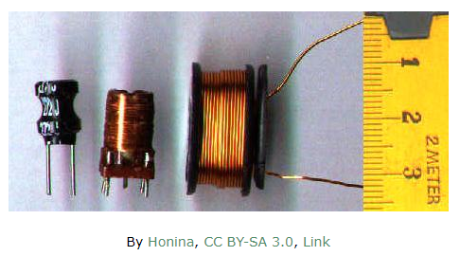

CAPACITOR O CONDENSADOR:

<https://www.ingmecafenix.com/electronica/el-capacitor/>

**Un capacitor o también conocido como condensador es un dispositivo capaz de almacenar  energía a través de campos eléctricos (uno positivo y uno negativo). Este se clasifica dentro de los componentes pasivos ya que no tiene la capacidad de amplificar o cortar el flujo eléctrico.**

[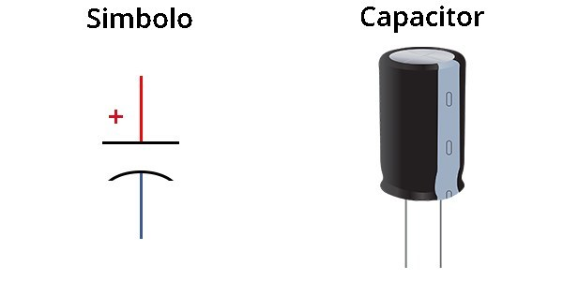](https://i2.wp.com/www.ingmecafenix.com/wp-content/uploads/2017/04/Capacitor.jpg?ssl=1)

**Los capacitores se utilizan principalmente como filtros de corriente continua, ya que evitan cambios bruscos y ruidos en las señales debido a su funcionamiento.**

**La unidad de medida para los capacitores o condensadores es el Faradio F**.

# Impedancia

**La impedancia (Z) es una medida de oposición que presenta un circuito a una corriente cuando se aplica una**[**tensión**](https://es.wikipedia.org/wiki/Tensi%C3%B3n_(electricidad))**. La impedancia extiende el concepto de**[**resistencia**](https://es.wikipedia.org/wiki/Resistencia_el%C3%A9ctrica)**a los circuitos de**[**corriente alterna**](https://es.wikipedia.org/wiki/Corriente_alterna)**(CA), y posee tanto magnitud como**[**fase**](https://es.wikipedia.org/wiki/Fase_(onda))**, a diferencia de la resistencia, qu**

**e solo tiene magnitud. Cuando un circuito es alimentado con**[**corriente continua**](https://es.wikipedia.org/wiki/Corriente_continua)**(CC), su impedancia es igual a la resistencia, lo que puede ser interpretado como la impedancia con ángulo de fase cero.**

**Por definición, la impedancia es la relación (cociente) entre el [fasor](https://es.wikipedia.org/wiki/Fasor" \o "Fasor) tensión y el fasor**[**intensidad de corriente**](https://es.wikipedia.org/wiki/Intensidad_de_corriente_el%C3%A9ctrica)**:**

**Donde {\displaystyle Z} es la impedancia, {\displaystyle V} es el fasor tensión e {\displaystyle I} corresponde al fasor intensidad.**

**El concepto de impedancia tiene especial importancia si la corriente varía en el tiempo, en cuyo caso las magnitudes se describen con números complejos o funciones del análisis armónico. Su módulo (a veces inadecuadamente llamado impedancia) establece la relación entre los valores máximos o los valores eficaces de la tensión y de la corriente. La parte real de la impedancia es la**[**resistencia**](https://es.wikipedia.org/wiki/Resistencia_el%C3%A9ctrica)**y su parte imaginaria es la**[**reactancia**](https://es.wikipedia.org/wiki/Reactancia)**.**

**El concepto de impedancia permite generalizar la**[**ley de Ohm**](https://es.wikipedia.org/wiki/Ley_de_Ohm)**en el estudio de circuitos en corriente alterna (CA), dando lugar a la llamada ley de Ohm de corriente alterna que indica:**

**{\displaystyle I={\frac {V}{Z}}} **

**El término fue acuñado por**[**Oliver Heaviside**](https://es.wikipedia.org/wiki/Oliver_Heaviside)**en 1886. En general, la solución para las corrientes y las tensiones de un circuito formado por**[**resistencias**](https://es.wikipedia.org/wiki/Resistencia_el%C3%A9ctrica)**,**[**condensadores**](https://es.wikipedia.org/wiki/Condensador_el%C3%A9ctrico)**e**[**inductancias**](https://es.wikipedia.org/wiki/Inductancia)**y sin ningún componente de comportamiento no lineal, son soluciones de**[**ecuaciones diferenciales**](https://es.wikipedia.org/wiki/Ecuaciones_diferenciales)**. Pero, cuando todos los generadores de tensión y de corriente tienen la misma frecuencia constante y sus amplitudes son constantes, las soluciones en**[**estado estacionario**](https://es.wikipedia.org/wiki/Estado_estacionario)**(cuando todos los fenómenos transitorios han desaparecido) son sinusoidales y todas las tensiones y corrientes tienen la misma frecuencia que los generadores y amplitud constante. La fase, sin embargo, se verá afectada por la parte imaginaria (reactancia) de la impedancia.**

### Impedancias en serie o en paralelo

**Las impedancias se tratan como las resistencias con la ley de Ohm. La impedancia de varias impedancias conectadas en serie es igual a su suma:**



**La impedancia de varias impedancias conectadas en paralelo es igual al recíproco de la suma de sus recíprocos:**

### 

### Interpretación de los resultados

**El resultado de corriente es, generalmente, un número complejo. Ese número complejo se interpreta de manera siguiente:**

* **El**[**módulo**](https://es.wikipedia.org/wiki/N%C3%BAmero_complejo#Representaci%C3%B3n_trigonom%C3%A9trica_(polar)_y_representaci%C3%B3n_geom%C3%A9trica)**indica el valor de la tensión o de la corriente calculada. Si los valores utilizados para los generadores eran los valores pico, el resultado también será un valor pico. Si los valores eran valores eficaces, el resultado también será un valor eficaz.**
* **El**[**argumento**](https://es.wikipedia.org/wiki/N%C3%BAmero_complejo#Representaci%C3%B3n_trigonom%C3%A9trica_(polar)_y_representaci%C3%B3n_geom%C3%A9trica)**de ese número complejo da el desfase con respecto al generador utilizado como referencia de fase. Si el argumento es positivo la tensión o la corriente calculadas estarán en avance de fase.**

### Impedancia en elementos básicos

**La impedancia de una resistencia ideal, solo contiene una componente real:**

**Z=R**

**En este caso, la tensión y la corriente son proporcionales y están en fase.**

**La impedancia en un inductor ideal o en un condensador ideal tiene una componente puramente imaginaria:**

**La impedancia en un inductor se incrementa con la frecuencia;**

**{\displaystyle \ Z_{L}=j\omega L} **

**La impedancia de un condensador decrece cuando la frecuencia crece;**



### Admitancia

[**https://es.wikipedia.org/wiki/Impedancia**](https://es.wikipedia.org/wiki/Impedancia)

**La admitancia es la inversa de la impedancia:**

**{\displaystyle Y=\textstyle {1 \over Z}=y_{c}+jy_{s}}**

**La**[**conductancia**](https://es.wikipedia.org/wiki/Conductancia)**{\displaystyle \scriptstyle {y_{c}}} es la parte real de la admitancia y la [susceptancia](https://es.wikipedia.org/wiki/Susceptancia" \o "Susceptancia) {\displaystyle \scriptstyle {y_{s}}} la parte imaginaria de la admitancia.**

**La unidad de la admitancia, la conductancia y la susceptancia es el**[**siemens**](https://es.wikipedia.org/wiki/Siemens_(unidad))**(símbolo S). Un siemens es el recíproco de un**[**ohmio**](https://es.wikipedia.org/wiki/Ohmio)**.**

**FÓRMULA MATEMÁTICA PARA DESCRIBIR UNA ONDA SENOIDAL:**

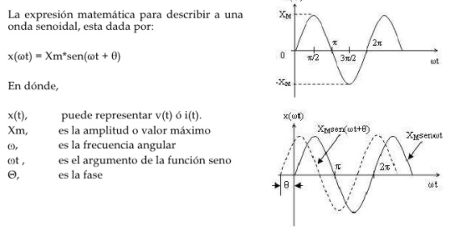

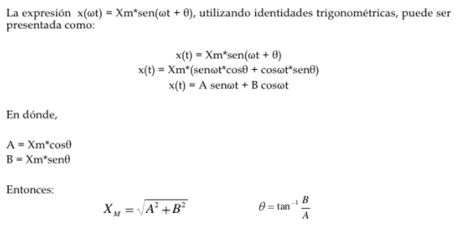

**FASOR:**

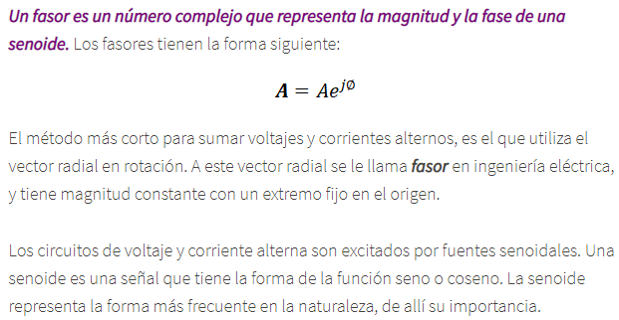

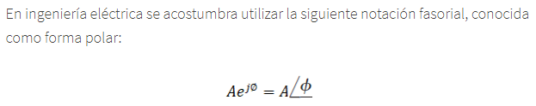

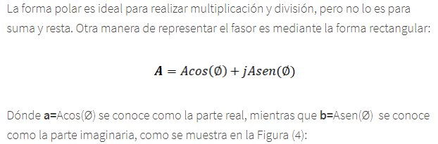

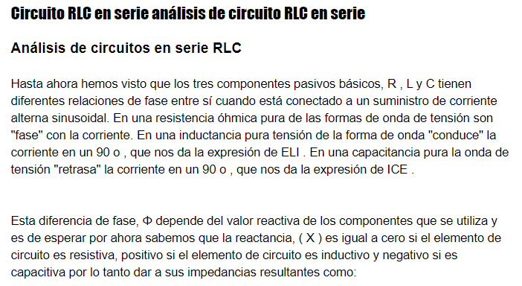

**TENSIÓN - VOLTAJE:**

Tensión: Voltaje V, se mide en voltios

Una tensión senoidal tiene la forma siguiente en el dominio temporal:

https://dademuchconnection.files.wordpress.com/2019/04/null-133.png?w=185&h=32

Donde *Vm* es la amplitud máxima de ***V(t)*** medida en voltios, ω es la frecuencia angular medida en radianes por segundo, *t*es el tiempo medido en segundos, y Ø es el ángulo de fase de la tensión senoidal medido en grados con respecto a la tensión o corriente de referencia, tal como se muestra en la Figura (1):

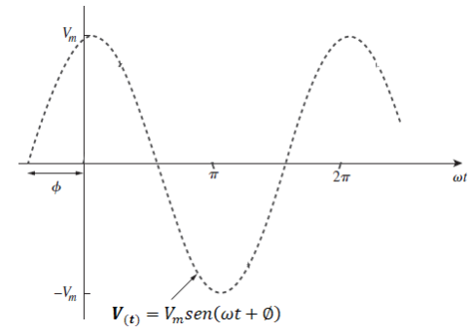***Figura 1***

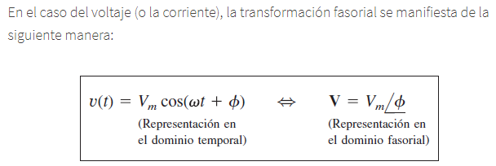

---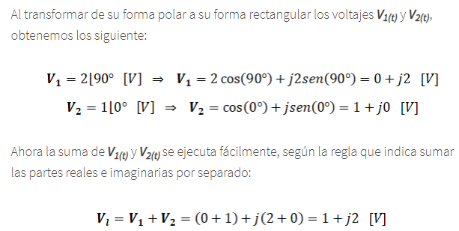

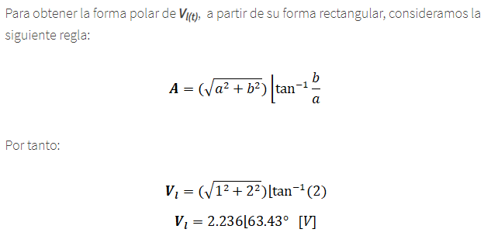

**CORRIENTE - INTENSIDAD:**

Corriente: Intensidad I, se mide en amperios

**CAPACITANCIA – CAPACITOR CONDENSADOR:**

Capacitancia: capacitor, condensador C, se mide en Faradios.

**RESISTENCIA:**

Resistencia: R

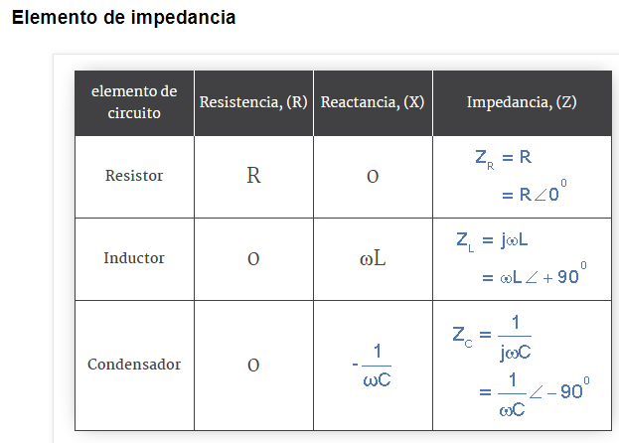**INDUCTOR:**

Inductor: L

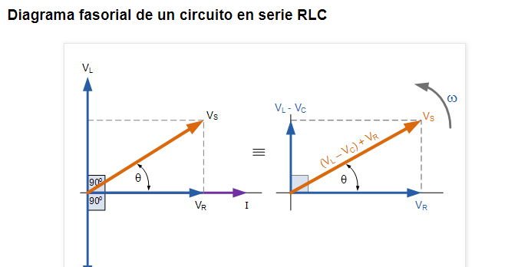

**NOTACIÓN FASORIAL:**

Notación fasorial polar para la corriente o Intensidad (viene dado en ángulo): https://dademuchconnection.files.wordpress.com/2019/04/null-153.png?w=105&h=36

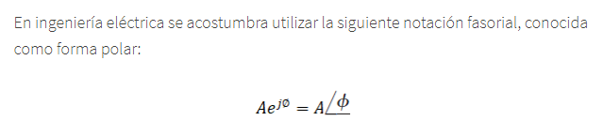

**TRANSFORMAR DESDE FORMA POLAR A RECTANGULAR Y VICEVERSA:**





**Resistencia (R):**

**Expresar la relación V-I de R (resistencia) en el dominio de la frecuencia**

En una resistencia, la tensión y la corriente están en fase.

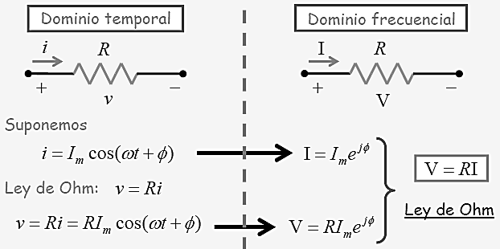

**Dominio Temporal**

**Suponemos**

**Ley de Ohm:**

**Dominio Frecuencial**

**Ley de Ohm**

**Diagrama fasorial para la resistencia:**

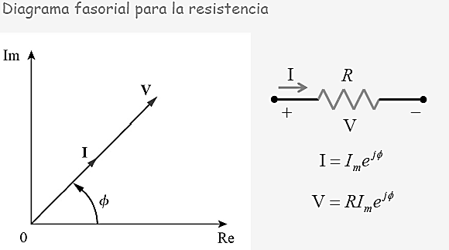

**Inductor (L):**

**Expresar la relación V-I de L (inductor) en el dominio de la frecuencia**

La tensión está adelantada respecto de la corriente en 90º.

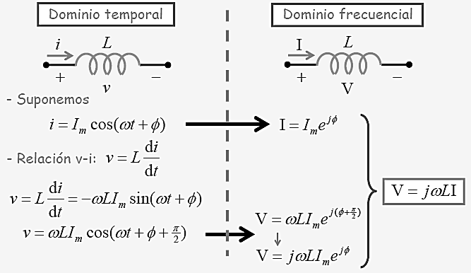

**Dominio Temporal**

**Suponemos**

**Relación v-i:**

**Dominio Frecuencial**

**Diagrama fasorial para la inductancia:**

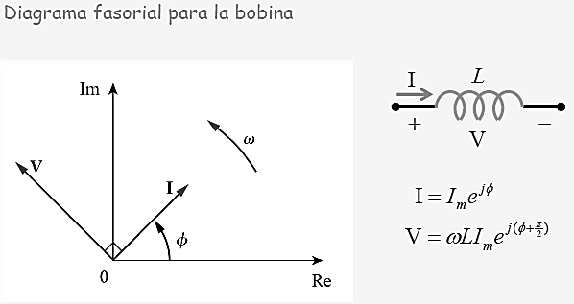

**Capacitancia (C):**

**Expresar la relación V-I de C (capacitancia) en el dominio de la frecuencia**

La tensión está retrasada respecto de la corriente en 90º.

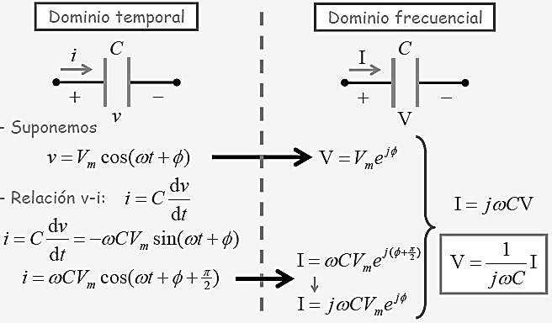

**Dominio Temporal**

**Dominio Frecuencial**

**Suponemos**

**Relación v-i:**

**Diagrama fasorial para la capacitancia:**

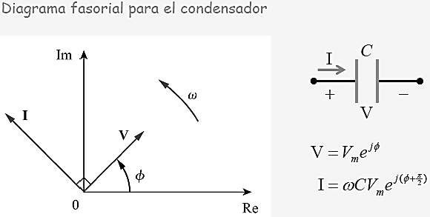

RESUMEN:

de la relación tensión-corriente (V-I) en el dominio de la frecuencia para R, L y C:



**IMPEDANCIA:**

La impedancia Z de elemento de circuito es el cociente entre la tensión fasorial V y la corriente fasorial I. Se mide en Ohmios. La impedancia NO es un fasor. En los circuitos de AC la impedancia juega un papel análogo a la resistencia en los circuitos de DC.

Matemáticamente:

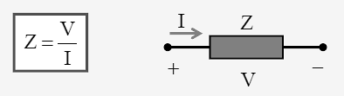

Impedancia para los elementos R, L y C vale:

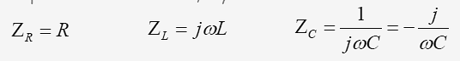

La impedancia es una función compleja de la frecuencia. En general:

Z = R + *j*X (R, X son reales)

- La **parte** **real** de la impedancia se denomina **resistencia R.**

- La **parte** **imaginaria** de la impedancia se denomina **reactancia X.**

Si X > 0 se dice que la reactancia es inductiva.

Si X < 0 se dice que la reactancia es capacitiva.

**RELACIONES FASORIALES PARA R-RESISTOR, L-INDUCTOR Y C-CAPACITOR.**

**Es decir, como convertirlo en impedancias.**

El siguiente método permite transformar la relación tensión-corriente del dominio del tiempo al dominio de la frecuencia (dominio fasorial), de los elementos pasivos de una red: resistencia, inductor y capacitor.

**R es resistencia**



**L es inductor o un bobina**



**C es condensador o capacitor**



**Cuando alguno de los 3 elementos se pasa a impedancia, se va a representar así:**



**Impedancia: Es una resistencia, es un elemento de los circuitos, que posee parte compleja y parte real.**

**Vamos a trabajar con números imaginarios, como trabajan los fasores.**

**¿CÓMO SE HACEN LAS TRANSFORMACIONES A IMPEDANCIAS?**

**ANÁLISIS PARA LA RESISTENCIA R:**

**Para la resistencia R: La impedancia Z = R.**

**Las resistencias solo tienen parte real,**

**Es decir que en x + jy, el imaginario jy no existe.**

**DEMOSTRACIÓN Y DIBUJAR EL DIAGRAMA FASORIAL**

**Tenemos el siguiente circuito en serie con una resistencia.**

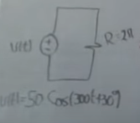

**v(t) = 50 Cos (300t + 30o )**

**Debemos pasarlo a fasor.**

**Tenemos la fuente:**



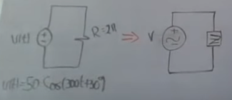

**Impedancia**

**R = 2 Ohmios**

**V(t) = 50 * Cos(300t + 30o)**

**v(t) = módulo * ángulo de 30o**





**TRANSFORMACIÓN DE LA RESISTENCIA A IMPEDANCIA:**

**Cuando es una resistencia la impedancia Z es igual a la resistencia R:**

**Z= R**

**Z = 2 Ohmios**

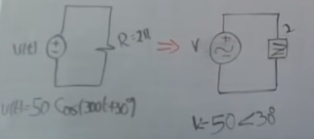

**DIBUJAR EL DIAGRAMA FASORIAL**

**Vamos a encontrar la I (Intensidad)**

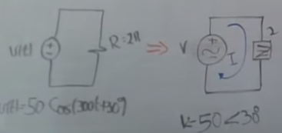

**Aplicando Ley de Ohm trabajando con fasores:**



**V = 50 con 30 grados**

**Z = 2 ohmios con 0 grados, porque solo es parte real, no tiene parte imaginaria.**

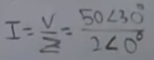

**Los números complejos deben estar en polares (por eso los ángulos)**

**Se divide 50 para 2 = 25 y los grados se restan: 30 – 0 = 30 grados**



**El resultado es 25 ángulo de 30 grados.**

**A continuación graficamos el diagrama fasorial, que consiste en representar el voltaje V y la corriente I en el plano de los números reales e imaginarios.**

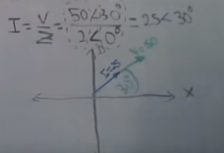

**Se grafica a 30 grados, el voltaje 50 y en la misma línea la Intensidad o corriente 25.**

**NOTA: Siempre en una resistencia: Voltaje V y corriente I van a estar en fase, es decir, que están en la misma línea, en el mismo ángulo, en nuestro caso, están en 30 grados.**

**ANÁLISIS PARA EL INDUCTOR L O BOBINA:**

**En lugar de la resistencia se dibuja el inductor L o bobina y viene dados en unidades de Henrio H, en nuestro caso: 4 H**

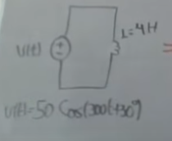

**La impedancia de una bobina es igual a jwL**

**W es la frecuencia angular, la cual en la fórmula que teníamos:**

**V(t) = 50 * Cos(300t + 30o)**

**El valor que está antes de t es decir: 300 es la frecuencia angular.**

**L es el valor de la bobina = 4H (henrios)**

**La j es la parte imaginaria.**

**Vamos a hacer el traslado a fasores, para trabajarlo como si fuera resistencia, porque la impedancia es como si fuera resistencia, siempre y cuando todo el circuito esté en fasores.**

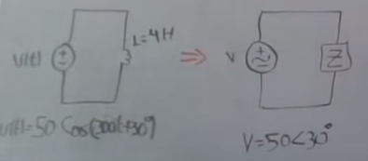

**Calculemos Z, es decir, impedancia:**

**Z = jwL**

**Z = j (300) (4)**

**Z = 1200 j**

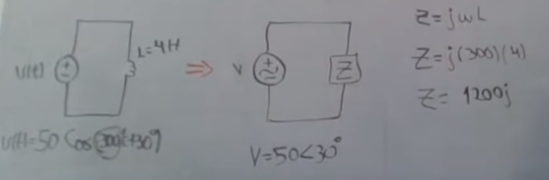

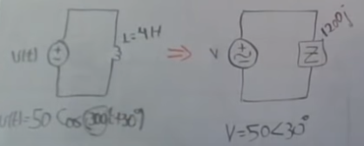

**Z solo tiene parte imaginaria: 1200j**

**Ahora lo trabajamos como un circuito resistivo:**

**Vamos a calcular la intensidad o corriente**

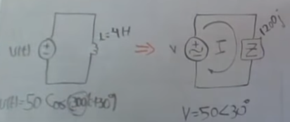

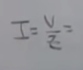

**Intensidad = voltaje / impedancia**



**Hemos pasado a polares, porque se necesita multiplicación y división.**

**Hagamos el diagrama fasorial:**

**En el eje de las Y va la parte imaginaria y el ángulo de 90 grados.**

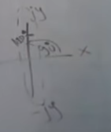

**También podemos hacer el gráfico usando calculadora:**

**Trabajamos con polares porque tenemos que multiplicar y dividir.**

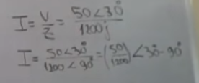

**Resolvemos la división 50/1200 y restamos los ángulos 30 – 60 y nos queda el valor de la corriente I:**

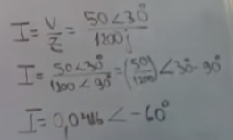

**Luego hacemos el diagrama fasorial, con el voltaje V y la corriente I:**

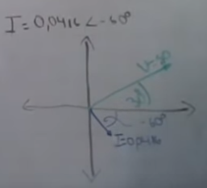

**Podemos darnos cuenta de que el Voltaje V, se le adelanta 90 grados a la corriente I.**

**Siempre el Voltaje V se le adelanta 90 grados a la corriente I.**

**ANÁLISIS PARA EL CAPACITOR C O CONDENSADOR:**

**En lugar de la corriente I se dibuja el capacitor C y viene dados en unidades Faradios, en nuestro caso: 1 Faradio**

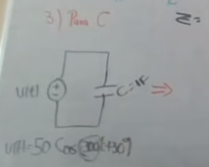

**La fórmula de Z impedancia, en función del Capacitor C es:**

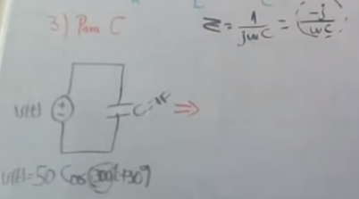

**Agregamos el diagrama de Entrada, corriente e Impedancia**

**También la fórmula del Voltaje V y de la impedancia Z.**

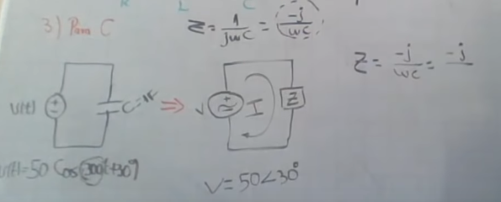

**W es la frecuencia angular, la cual en la fórmula que teníamos:**

**V(t) = 50 * Cos(300t + 30o)**

**El valor que está antes de t es decir: 300 es la frecuencia angular.**

**C – Capacitor es 1 Farario = 1 F**



**Resolviendo nos queda:**



**El valor de la impedancia del capacitor C o condensandor es –j / 300**

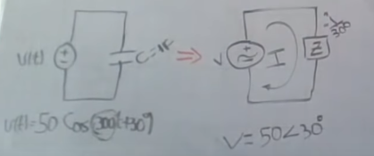

**APLICACIÓN DE LEY DE OHM:**

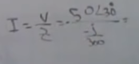

**Al pasar desde diagrama Fasorial a rectangular y resolviendo tenemos:**

**Debido a que tenemos –j y en el gráfico –j se va para abajo en el diagrama,**

**Entonces el ángulo de -90 grados.**

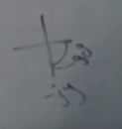

**En el denominador queda 3,33 x 10-3**

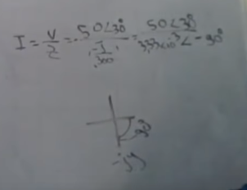

**Dividiendo 50 para (3,33 x 10-3) y el ángulo de -90 grados sube al numerador como positivo.**

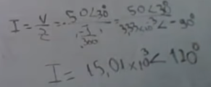

**Vamos a hacer el diagrama Fasorial:**

**El voltaje sigue siendo el mismo 50 con ángulo de 30 grados.**

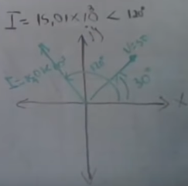

**En el gráfico anterior se vio la relación entre voltaje y corriente.**

**Podemos ver que en un Capacitor la corriente I se adelanta 90 grados al voltaje**

